UNIVERSIDAD NACIONAL
AUTÓNOMA DE MÉXICO


FACULTAD DE INGENIERIA

Trabajo: INTERRUPCIONES EN EL HC12

EQUIPO:
SANTIAGO CRUZ CARLOS

ASIGNATURA:

GRUPO:

sábado, 07 de noviembre de 2026, Ciudad Universitaria, México, DF
PROBLEMA
Un interruptor selector de tres posiciones y un interruptor de contacto momentáneo están alambrados como indica en el diagrama, desarrolle un programa que efectúe la señalización indicada.

P | F1 | F0 | F2 | Led
Abierto | 0 | X | 0 | Off
Abierto | X | 0 | 0 | F1
Abierto | O | O | X | F2
Cerrado | 0 | 0 | 0 | ON

F1=0.5 [KHz]
F2=1 [KHz]

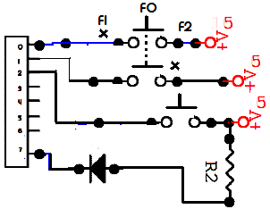

Notas: debido al interruptor que se tiene, no puede existir un ‘1’ al mismo tiempo en las terminales PB0 y PB1, también, que el led debe ser encendido poniendo un ‘0’ en el pin PB7,

INICIO
Programar puerto B
Iniciar con led OFF
Leer estado de pto B
P cerrado ¿?
Enciende led
¿Posición F1?
Genera F1
¿Posición F2?
Genera F2
Apagar led
SI
NO
SI
SI
NO
NO
INICIO
Programar puerto B
Iniciar con led OFF
Leer estado de pto B
P cerrado ¿?
Enciende led
¿Posición F1?
Genera F1
¿Posición F2?
Genera F2
Apagar led
SI

PORTB |  | EQU |  | $01
DDRB |  | EQU |  | $03
 |  | LDX |  | #$0000
 |  | LDAA |  | #$
 |  | BRSET |  | PORTB,X,$08,ENC
 |  | BRSET |  | PORTB,X,$01,FREC1
 |  | BRSET |  | PORTB,X,$01,FREC2
 |  | BSET |  | PORTB,X,$80
 |  | BRA |  | SIGUE
ENC |  | BRCLR |  | PORTB,X,$80
 |  | BRA |  | SIGUE
FREC1 |  | BCLR |  | PORTB,X,$80
 |  | JSR |  | RETRASO1
 |  | BSET |  | PORTB,X,$80
 |  | JSR |  | RETRASO1
 |  | BRA |  | SIGUE
FREC2 |  | BCLR |  | PORTB,X,$80
 |  | JSR |  | RETRASO2
 |  | BSET |  | PORTB,X,$80
 |  | JSR |  | RETRASO2
 |  | BRA |  | SIGUE
RETRASO1 |  | LDY |  | #$(*)
INLP |  | NOP
 |  | DEY
 |  | BNE |  | INLP
 |  | RTS

Desarrollar un programa que indique el numero de interruptores cerrados, el numero desplegará en binario, se deberá obtener mediante interrupción externa, es decir cada vez que se cierre el interruptor ‘s’ alambrado a la terminal IRQ_

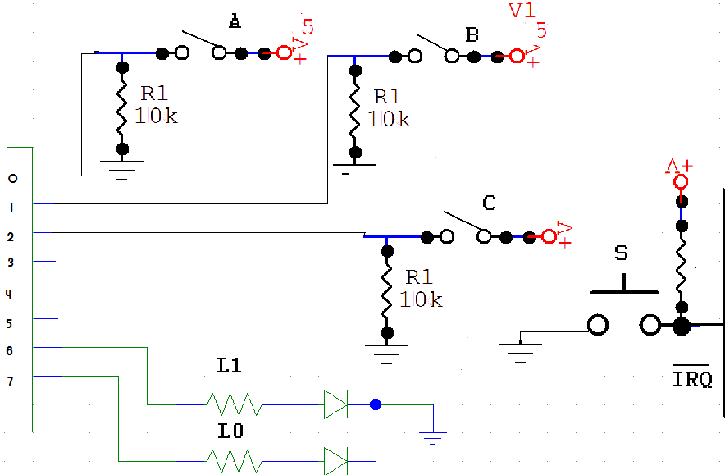
INICIO
Programar puerto B
Iniciar con leds apagados
Habilitar interrupción
Limpiar registro de cuentas
Leer el puerto B
¿ A cerrado?
Incrementa registro de cuentas
¿ B cerrado?
Incrementa registro de cuentas
¿ C cerrado?
Incrementa registro de cuentas
Rota registro de cuentas
almacena cta en puerto b
RTI
SI
NO
SI
NO
SI
NO

PORTb | EQU | $01
DDRB | EQU | $03
 | LDX | #$0000 | ;Programa
 | LDAA | #$C0 | ;1100 0000
 | STAA | DDRb,X | ;
ciclo | CLI
 | BRA | ciclo
INTERRUPCION | CLRB
 | BRSET | PORTC,X,$04,INC_REG_CTA_A
sigue1 | BRSET | PORTC,X,$02,INC_REG_CTA_B
sigue2 | BRSET | PORTC,X,$01,INC_REG_CTA_C
sigue3 | RORB
 | RORB
 | rorb
 | STAB | PORTb,X
 | RTI
INC_REG_CTA_A | INCB
 | BRA | sigue1
INC_REG_CTA_B | INCB
 | BRA | sigue2
INC_REG_CTA_C | INCB
 | BRA | sigue3
VECTORES DE
INTERRUPCION
 | ORG | $fff2 | ;puede estar
 | DB | $7e | ; en otro
 | DW | INTERRUPCION | ; orden

programa
Desarrollar un programa que genere una frecuencia de 0.5 [khz] por el pin 2 del puerto B cada vez que se cierra el interruptor s, (PB0 con resistencia de pull down e interruptor S a L+. Una vez generada la frecuencia solo se podrá interrumpir o anular por interrupción externa, debiéndose encender el led durante 1 [s] para indicar dicho evento.

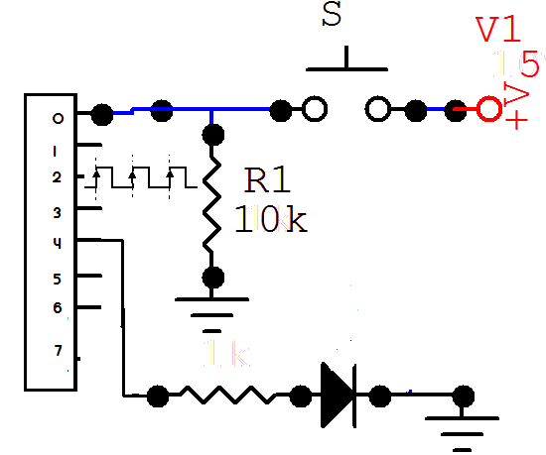

INICIO
Programar puerto B
Habilitar interrupción
Leer estado de interruptor S
¿S cerrado ?
PB2=1
tiempo
PB2=0
tiempo
PB2=0
¿S cerrado?
Tiempo de 1s
Apaga led
no
si
no
Prende led
si

PORTB | EQU | $01
DDRB | EQU | $03
 | LDX | #$0000
 | LDAA | #$14
 | STAA | DDRb,X
habilita | CLI
espera | BRclr | PORTb,X,$01, espera
infinito | Bset | portb,x,$04
 | JSR | TIEMPO
 | BCLR | PORTb,X,$04
 | JSR | TIEMPO1s
 | BRA | infinito
tiempo | LDY | #$63D
lazo1 | NOP
 | DEY
 | BNE | LAZO1
 | RTS
interrupcion | BCLR | PORTb,X,$04
 | BSET | PORTb,X,$10
aun | BRset | PORTb,X,$01, Aun
 | jsr | 1seg | (4)
 | bclr | portb,x,$10
 | bra | habilita
1seg | LDAA | #$14 | (1) |  | tiempo=  {4_{JSR}+1_{LDAA}  2_{LDY}+[6+6(65535)]20+5_{rTs}}0.125[µs]  =0.983 [s]
otro2 | LDY | #$ffff | (2)
otro1 | NOP |  | (1)
 | nop |  | (1)
 | DEY |  | (1)
 | BNE | otro1 | (3)
 | DECA |  | (1)
 | BNE | otro2 | (3)
 | RTS |  | (5)
 | ORG | $fff2
 | DB | $7E
 | DW | INTERRUPcion

problema
Desarrolle un programa que encienda el led V 5 veces cada vez que el interruptor a se cierre, el tiempo de encendido como el de apagado debe ser de 1 [s], si el interruptor A, permanece cerrado después de que se haya completado el ciclo el led R se debe encender y permanecer así hasta que el interruptor A se abra y esperar al próximo cierre del interruptor para repetir el ciclo.

El interruptor A de contacto momentáneo esta conectado al pin PB0 y a +L y una resistencia de pull down (resistencia a tierra), led V, ánodo a PB6 y cátodo a tierra; led R, ánodo a PB7, cátodo a tierra.

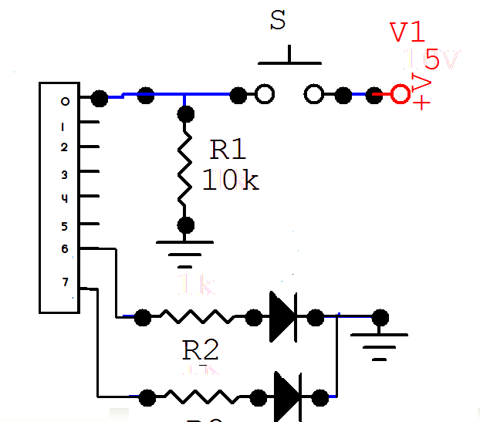
inicio
Programar puerto B
Iniciar leds apagados
¿A cerrado?
no
si
Carga A con 5
Enciende led V
Tiempo 1s
apaga led V
Tiempo 1s
Decremento A
A=0?
c
c
no
si
A aun cerrado ?
no
si
Encender led R
A abierto ?
si
Apagar led R

PORTB | EQU | $01
DDRB | EQU | $03
 | LDX | #$0000
 | LDAA | #$c0 |  |  | ; 1 = para salida
 | STAA | DDRb,X |  |  | ; 0 = para entrada
regresa | ldaa | #$00
 | staa | portB,x
preg | brclr | portb,x,$01,preg
 | ldaa | #$05
sigue | bset | portb,x,$40
 | jsr | 1segundo
 | bclr | portb,x,$40
 | jsr | 1segundo |  |  | ;ojo, aquí quedo apagado V
 | deca
 | bne | sigue
 | brclr | portb,x,$01,lee
 | bset | portb,x,$80
ESP | bclr | portb,x,$01,ESP
 | bclr | portb,x,$80
 | bra | regresa
1segUNDO | LDAA | #$14 | (1) |  | tiempo=  {4_{JSR}+1_{LDAA}  2_{LDY}+[6+6(65535)]20+5_{rTs}}0.125[µs]  =0.983 [s]
otro2 | LDY | #$ffff | (2)
otro1 | NOP |  | (1)
 | nop |  | (1)
 | DEY |  | (1)
 | BNE | otro1 | (3)
 | DECA |  | (1)
 | BNE | otro2 | (3)
 | RTS |  | (5)

